IZRADA HERBARIJA

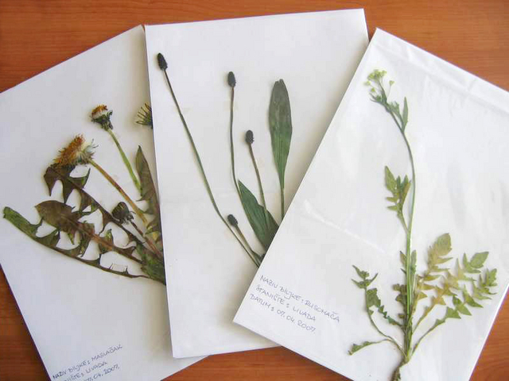
IZRADI MALI HERBARIJ!

… KAKO?

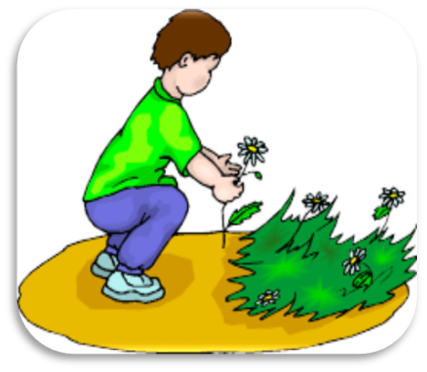
NABERI PROLJETNICE (VISIBABA, JAGLAC, LJUBIČICA I SL.)
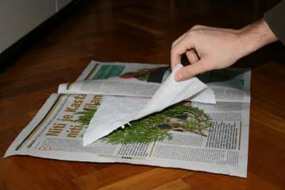
STAVI CVIJEĆE NA STARE NOVINE I PREKRIJ GA UPIJAJUĆIM PAPIROM,
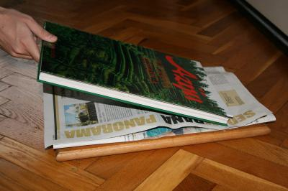
STAVI PREKO TOGA TEŽI PREDMET (NPR. KNJIGU),
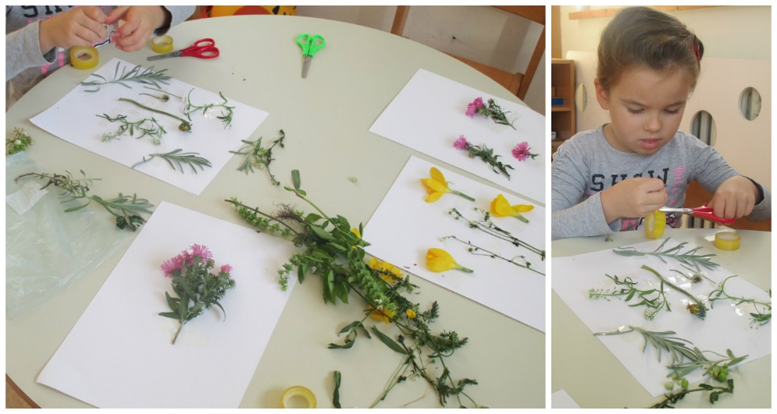
TE KAD SE OSUŠI - SELOTEJPOM ZALIJEPI CVIJEĆE NA TVRĐI BIJELI PAPIR.

